亲爱的家长，您好：
今天原定的队长是胡宇骞和孙晟睿，由于胡宇骞请假，上周应该担任队长的沈米安自愿这周当回队长。首先我们进行了全队认读词汇PK，孙晟睿队22:19获胜。然后两队各自派出最有信心的选手，多V多的进行第二轮PK，答对全部词汇12：12打平。听写环节孙晟睿队平均分13：9获胜。特别表扬思齐19/19，戴铭康18/19，王宇骁18/19，安妮卡17/19，庄殷17/19，宋逸阳17/19。其他同学请继续加油！同声母组词环节二队9：9打平，凯睿和彩翼都组到了质量很不错的词。最后抽签了下周的队长是李睿涵和陈一宁，队长们作好准备！
今天我们学习了课文《蔡伦造纸》的下半部分，首先我们聊了四大发明都有哪四个，大部分同学都说对了。大家还分别说了每一个发明对我们现代生活的影响，比如火药可以做成烟花，指南针在野外露营也还十分需要，至于纸和印刷更是和我们的学习分不开。在常规的生字、词汇、语法学习之后，我们讨论了蔡伦造纸法的大致步骤，由于课文描述的比较简单，为了让同学们更清楚的了解造纸的过程，我们看了一个相关的视频。也告诉了同学们，这个视频的造纸法是比较接近课文蔡伦造纸的过程，造出来的是比较粗糙的黄草纸。现在我们书写或课本的纸张是更高级工艺的造纸了。

以下是本周的回家作业：
黄蓝作业本第二周周六课堂提交。
网络作业截止第二周周五晚上十点。
课堂笔记截止课后第二天（周日）晚上十点。Google Classroom。
各种补充作业截止第二周周五晚上十点。Google Classroom。
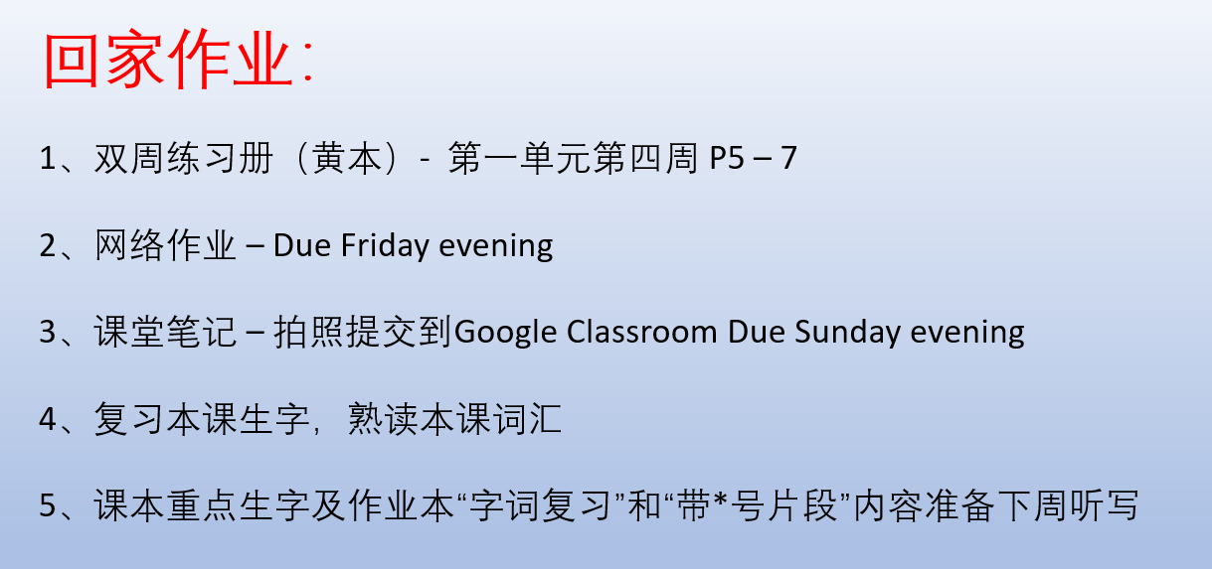

本学年马立平网络教室code – U3W1B
本学年Google Classroom code – 3k6qnpc
请家长们帮助学生加入，谢谢您的支持与配合。如有任何问题，请随时在班级群、微信私信或邮件与我联络。
谢谢！

